Offboard模式介绍及控制实验

实验背景
无人机的Offboard模式（板外控制模式）是一种特殊的飞行方式，利用外接芯片或机载电脑来控制飞行控制器实现飞行；是一种模块化的设计方式，使得飞行控制器仅完成飞行控制相关部分；是一种更高安全性、更低耦合性的工作方式，将视觉识别、障碍分析等运算量、数据量大的任务，均使用外接芯片或机载电脑等来实现。

实验目的
本实验目的旨在基于RflySim平台，熟悉无人机Offboard模式的控制方式和接口，实验中本地计算机向飞行控制器发送目标点的信息，PX4软件系统会结合机体自身状态实时调整无人机的飞行姿态，从而完成无人机的飞行控制（空中盘旋）。

实验环境
序号 | 软件要求 | 硬件要求
序号 | 软件要求 | 名称 | 数量
1 | Windows 10 及以上版本 | 笔记本/台式电脑^{①} | 1
2 | RflySim工具链^{①}
①：安装方式请见： https://rflysim.com/doc/zh/HowToInstall.pdf

实验效果
在点击仿真之后，即可看到无人机上升到15m然后开始进入盘旋模式。
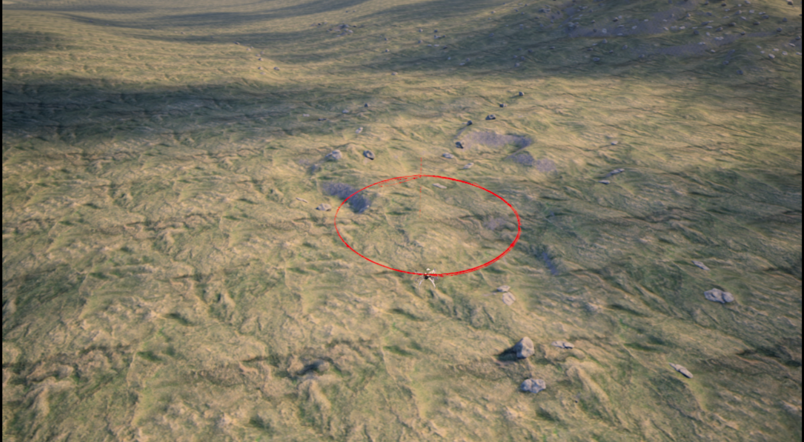

实验步骤

步骤一：启动软件在环仿真
（1）双击打开 code\SITLRun.bat文件，在弹出的CMD对话框中输入飞机的数量为：1。
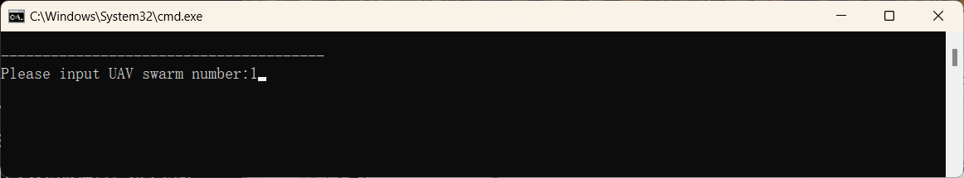
即可自动启动RflySim3D、CopterSim、QGroundControl软件。等待CopterSim的状态框中显示：PX4: GPS 3D fixed & EKF initialization finished。即可在QGroundControl中设置飞机起飞等操作。
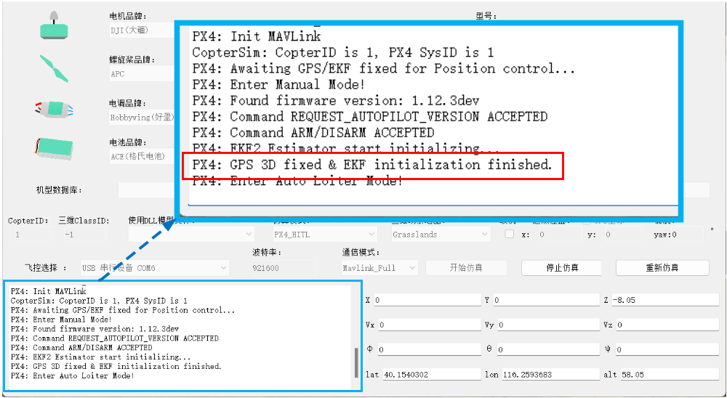

步骤二：进入Offboard模式
双击运行 code\Python38Run.bat 脚本，在弹出的对话框中输入：python OffboardCircle.py，或再输入Python之后将code\TTLCtrlDemo.py文件通过鼠标拖拽的形式，放入弹出的CMD对话框中，就会形成如下图所示。注：python有个空格。
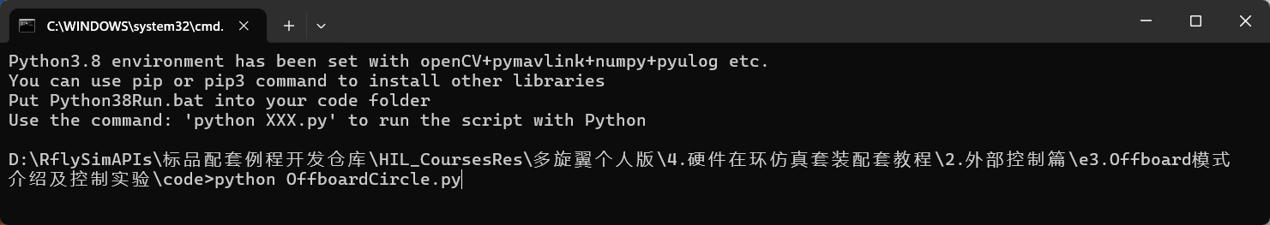
或
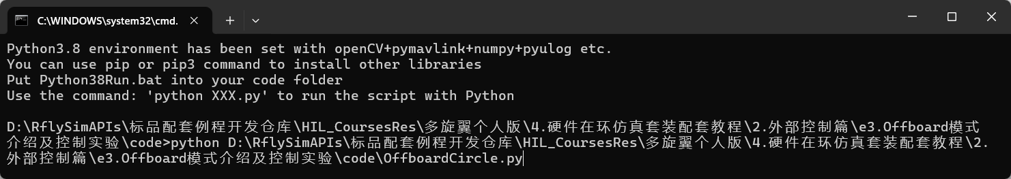

步骤三：观察仿真现象
打开RflySim3D软件，按下键盘上的“T”键，即可显示无人机的飞行轨迹。可以看到无人机垂直上升到15m之后，开始盘旋飞行。

常见问题
问1：如果无人机在Offboard模式下失去与外部控制器的连接，会发生什么？
答1：如果无人机在Offboard模式下失去与外部控制器的连接，PX4飞行控制系统会超时后退出Offboard模式，并尝试执行预设的失效保护行为，如自动降落或者保持当前位置悬停，以确保飞行安全。
问2：在实验中，如果我想改变无人机的盘旋半径，应该怎么做？
答 2：要改变无人机的盘旋半径，修改code\OffboardCircle.py程序中的如下程序：
targetPosE=np.array([10*math.sin(t/2+math.pi/2)-10,10*math.sin(t/2.0),-15])
默认的半径为10m，若需要修改为5m的半径，则修改为：
targetPosE=np.array([5*math.sin(t/2+math.pi/2)-10,5*math.sin(t/2.0),-15])
问3：在Offboard模式下，如何实现无人机的定点悬停？
答3：在Offboard模式下，要实现无人机的定点悬停，可以通过发送一个静止的目标位置给PX4飞行控制器。在Python脚本中，可以设置目标位置的坐标不变，从而让无人机在该位置悬停。

拓展实验

拓展实验4：设计一个实验来演示如何通过Offboard模式控制无人机执行特定任务，如拍照？
本实验的实验目的为展示如何通过Offboard模式控制无人机在特定位置执行拍照任务。实验大致步骤为：在Python脚本中定义无人机的飞行路径和拍照点；使用MAVROS或类似工具将飞行路径和拍照指令发送给PX4飞行控制器；在QGroundControl中设置无人机进入Offboard模式，并启动拍照任务脚本；观察无人机是否在到达拍照点时执行拍照动作。
预期结果：无人机将按照预设的路径飞行，并在到达拍照点时自动执行拍照任务。

参考文献
- https://docs.px4.io/main/en/peripherals/mavlink_peripherals.html

